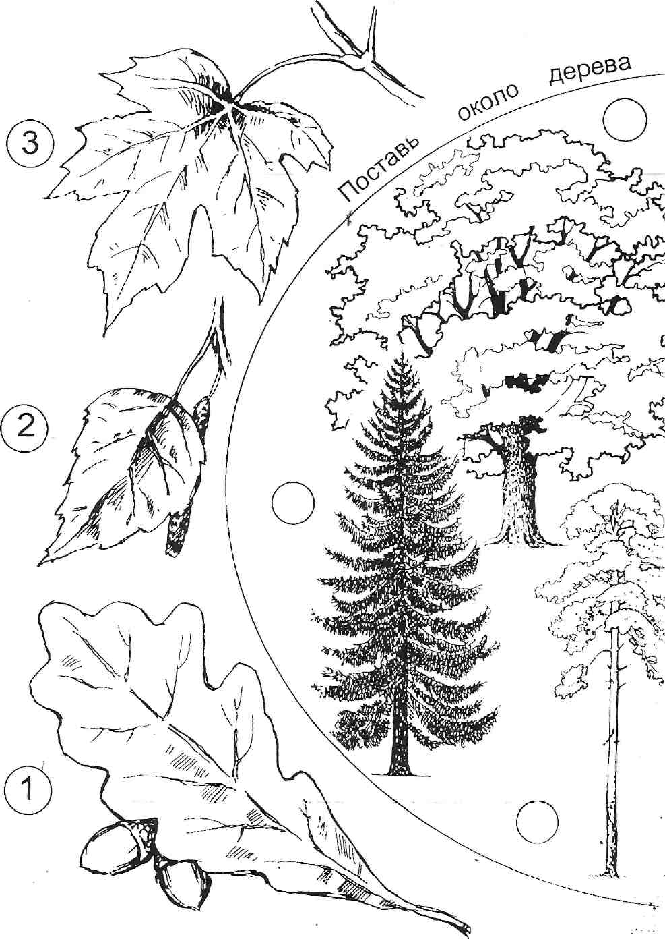
С какой ветки

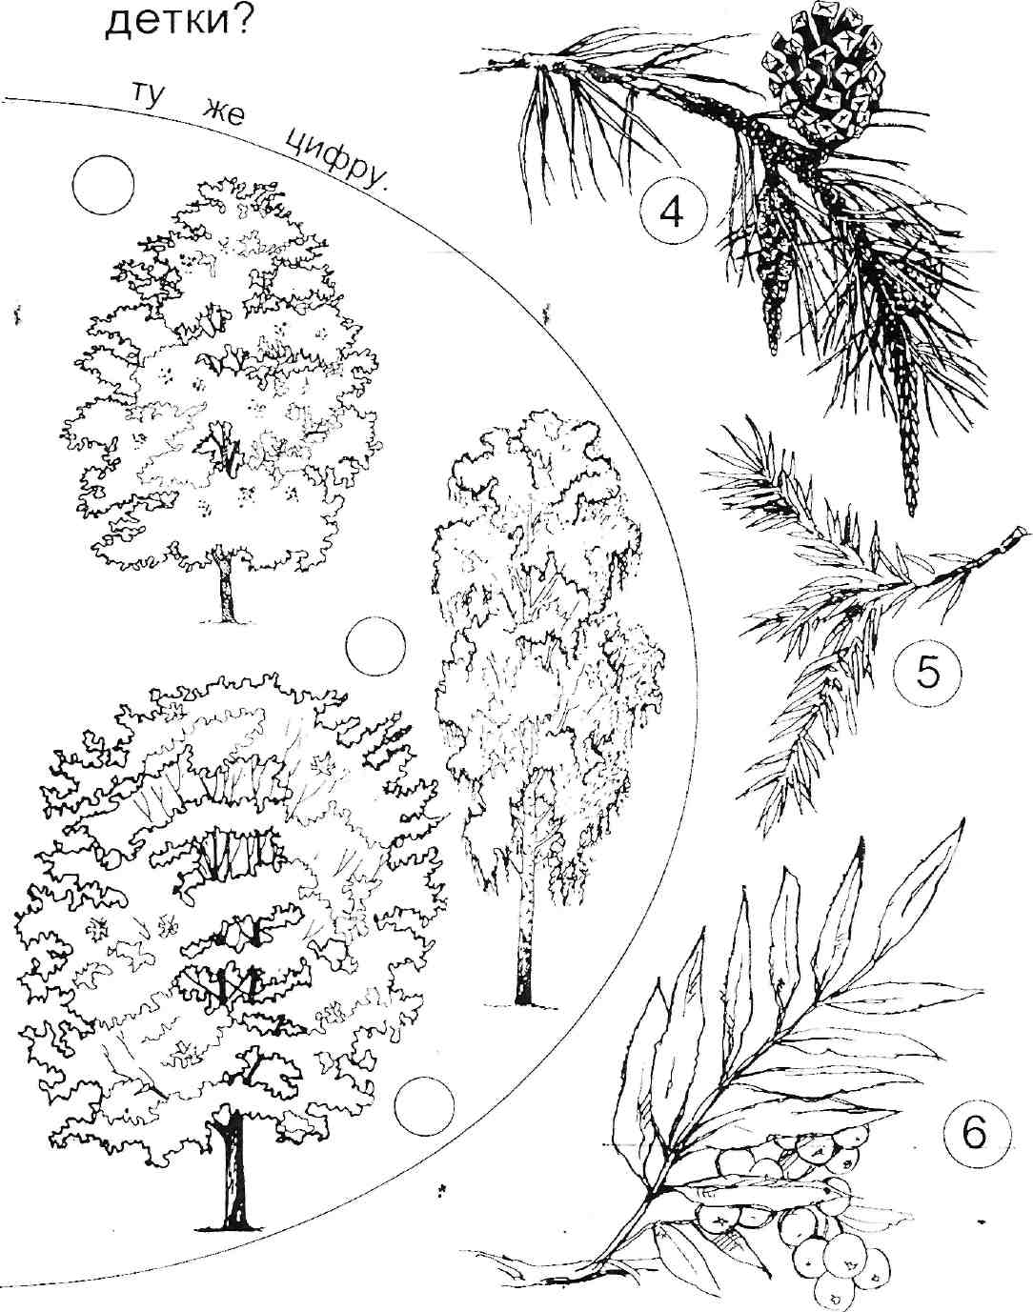

«Лес, деревья»

- Что растет в лесу? Кто живет в лесу? Какие бывают леса? Какие деревья растут в лиственном лесу, какие в хвойном?

- Назови, из каких частей состоит дерево? Назови деревья ласково: березонька, осинка, елочка, сосенка… Со словом много: много берез, осин, дубов, елей, сосен, лип, каштанов…

- Роща, где растут осины (какая?) – осиновая,
тополя – тополиная, березы – березовая,
клены - … , липы - … , дубы - …

- Бор, где растут ели (какой?) – еловый, сосны – сосновый.

- Скажи со словом «лесной»: зверь (лесной зверь),
Птицы… озеро… поляна… ягоды… опушка… ручей… деревья… кустарник… орехи… тропинка… цветы… чаща…

